**www.Aviation-Industry-News.com**

**UN ARTISTA ITALIANO PER L’AIR INDIA**

Questa volta facciamo un viaggio nel passato.

Quando negli anni cinquanta, allora adolescente, raccoglievo gli orari delle numerose compagnie aeree che a Roma avevano uffici nella centralissima zona Via Veneto/Barberini/Bissolati, il preferito da me era quello che ogni mese veniva pubblicato dalla compagnia Air India. Ed era il preferito per il semplice motivo che la sua copertina era un’opera d’arte che ti immergeva subito nell’ovattato mondo dell’India misteriosa facendoti sognare a bordo di un lussuoso Constellation che ti stava portando dalla tua casa romana in un lontano paese esotico.

Di quelle stupende copertine coloratissime, un particolare che mi colpì subito era il fatto che in esse compariva, quale firma, un cognome che non poteva non essere italiano, un certo “Trevisan”. Dal momento che l’Air India, come d’altra parte tutte le compagnie aeree del tempo, pubblicava i suoi orari in edizione inglese e li distribuiva in tutti i paesi ove i suoi aerei facevano scalo, il particolare di un italiano che era stato scelto per illustrare le copertine di una delle più grandi compagnie aeree mondiali, mi colpì molto. Ma senza Internet in quegli anni l’argomento non potè essere approfondito e studiato come meritava. La firma *Trevisan* sulle copertine degli orari rimase quindi un mistero per molti, molti anni.

Ma poi venne Internet e con le ricerche in rete tutto fu spiegato. Digitando “Trevisan Air India” appare fra le prime battute, questa spiegazione: (1)

TREVISAN BRUNO MARIO (1901-1984)

“Nacque a Gorizia il 26 marzo 1901. Esordì nel 1921 presso la galleria d’arte di Luigi Rosolen a Gorizia. Pur non aderendo figurativamente ai dettami del futurismo, entrò a far parte del Movimento futurista giuliano e strinse amicizia con [Sofronio Pocarini](http://www.dizionariobiograficodeifriulani.it/pocarini-pocar-sofronio/), che affiancò sia in campo editoriale, prima come illustratore de «El refolo gorizian» (1922), poi come caporedattore del primo numero della rivista «L’Aurora» (1923), sia in quello teatrale, curando le scenografie e i costumi della Compagnia del teatro semifuturista. Negli anni Venti espose alla mostra del Circolo artistico (1923), alla I Esposizione goriziana di belle arti (1924) ed inviò le proprie opere alla I e alla II Biennale friulana d’arte a Udine (1926 e 1928). Nel 1932 decorò con [T. Crali](http://www.dizionariobiograficodeifriulani.it/crali-tullio/) la sala teatrale della Casa del dopolavoro a Quisca (Kojsko, Slovenia). Negli anni Trenta, maturato un linguaggio espressivo sintetico ed essenziale, T. partecipò alle esposizioni collettive sindacali organizzate a Gorizia e Trieste dai Gruppi universitari fascisti (GUF) e dal Sindacato fascista belle arti. Nel 1936 combatté in Africa e, fatto prigioniero dagli inglesi nel 1940, venne trasferito in India, dove ebbe occasione di visitare il Paese. Nel 1946 espose a Bombay e, al rientro in patria, alla mostra di pittori friulani curata da [Antonio Marangoni](http://www.dizionariobiograficodeifriulani.it/marangoni-antonio/). Collaborò anche con la compagnia Air India, per la quale realizzò decorazioni murali nelle sedi europee. Nel 1976 gli venne allestita una mostra antologica a Gradisca d’Isonzo. Morì a Gorizia l’11 luglio 1984.”

Si trattava di un artista italiano che a seguito, negli anni trenta, della sua presenza nelle guerre coloniali d’Africa, era stato fatto prigioniero dagli inglesi e nel 1940 trasferito in India. Qui evidentemente aveva avuto modo di farsi apprezzare per il suo talento artistico e a Bombay, ove l’Air India aveva la sua sede centrale, gli era stato proposto di comporre immagini per le copertine degli orari della compagnia indiana. Una storia decisamente intrigante.

Ma la nostra ricerca ha svelato ben altre sorprese che non la sola permanenza in India di Trevisan e la sua opera sui timetables. Girovagando in rete infatti abbiamo potuto apprendere che un poster di Trevisan dedicato all’Air India è stato venduto dalla casa internazionale di aste online 1stDibs al fantastico prezzo di 1800 dollari!

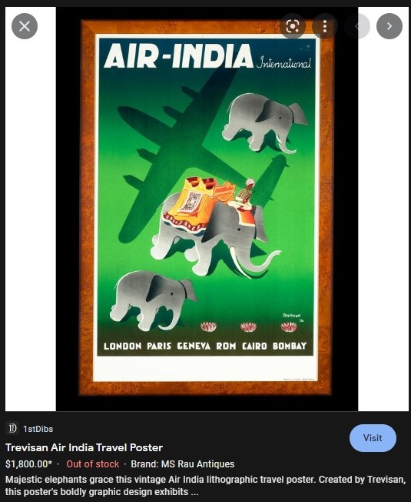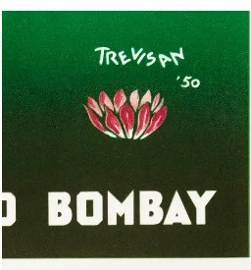

*Nel poster in basso a destra la firma “Trevisan 50”*

Certamente i Timetables tenendo conto della loro diffusione a livello mondiale e della grande tiratura, non potranno mai raggiungere tali valori, tuttavia con il passar del tempo, con il loro rarefarsi sul mercato anch’essi sono destinati ad aumentare di valore e comunque per chi ha dedicato la sua vita all’aviazione commerciale rappresentano sempre un ricordo indelebile della *golden age* dell’aviazione. (2)

Nelle pagine che seguono vi mostreremo alcuni esempi delle copertine firmate da Trevisan che fanno parte della nostra collezione di timetables dell’Air India. Facciamo presente che non sempre la sede italiana dell’Air India, che si trovava a Via Barberini, faceva stampare le edizioni in lingua italiana e il più delle volte nell’agenzia passeggeri trovavamo l’edizione inglese.

1. <https://www.dizionariobiograficodeifriulani.it/trevisan-bruno-mario/>
2. Facciamo presente che in rete vi sono numerosi siti che trattano di compravendita di orari vintage di compagnie aeree. Fra questi oltre a Ebay, citiamo il sito “Worthpoint”.

Come erano, prima di Trevisan, le copertine degli orari della Air India:

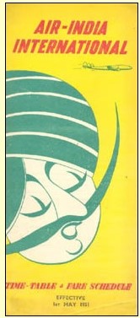

*Anno 1951, orario di Maggio (*)*

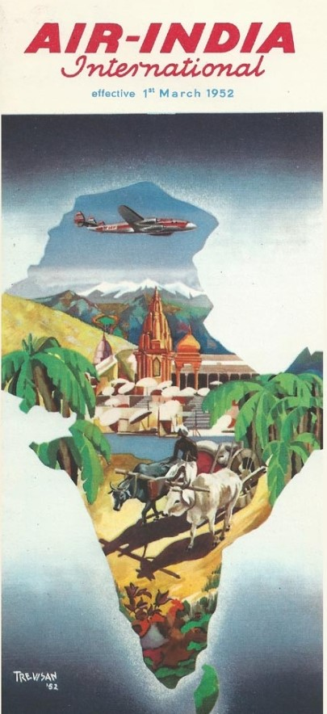

*Il primo orario ove notammo la firma Trevisan fu quello del Marzo 1952. Una particolarità della firma di Trevisan era costituita dalla lettera “V” posta a “imbuto” rispetto alla lettera “E” che la precede. Molte volte dopo il nome apparivano anche due cifre dell’anno di composizione.*

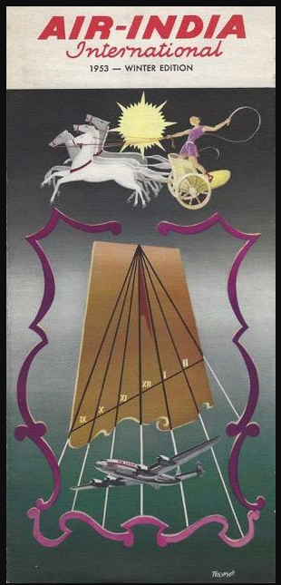

*Orario invernale 1953. La stagione invernale iniziava a Novembre e terminava il 31 marzo successivo.*

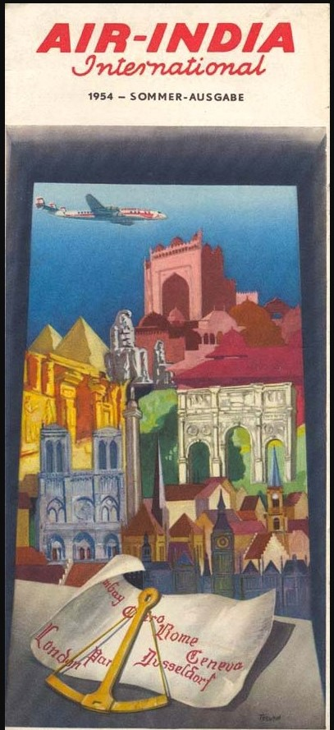

*L’edizione tedesca dell’orario. La Air India volava anche in Germania (*)*

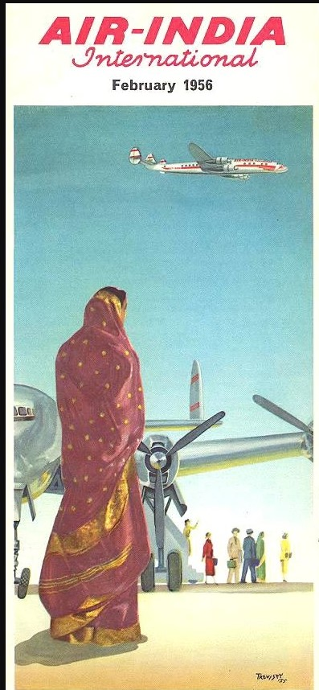

*Edizione inglese Febbraio 1956*

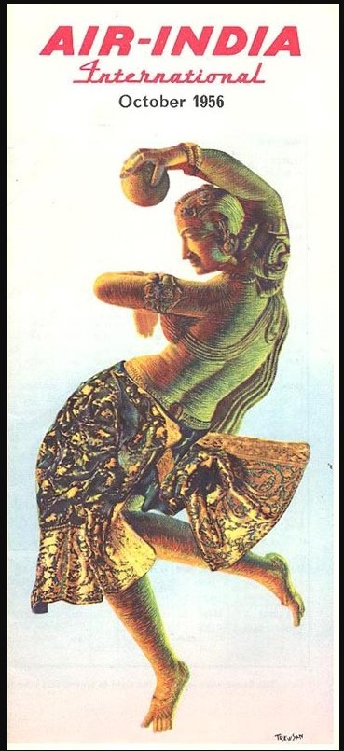

*Edizione inglese ottobre 1956*

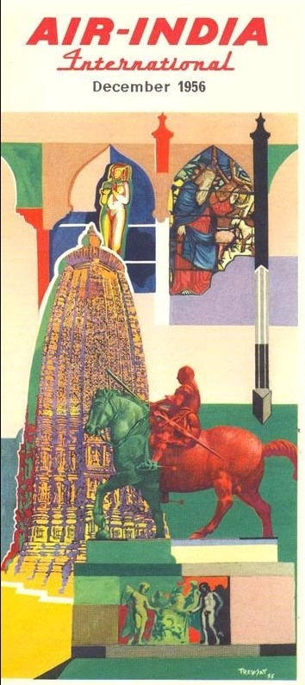

*Edizione inglese Dicembre 1956*

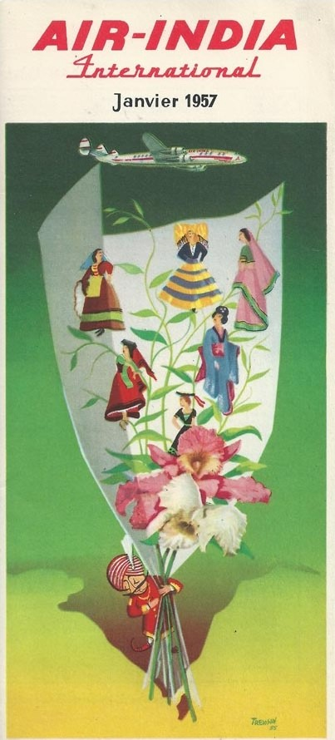

*Edizione francese Gennaio 1957 (*)*

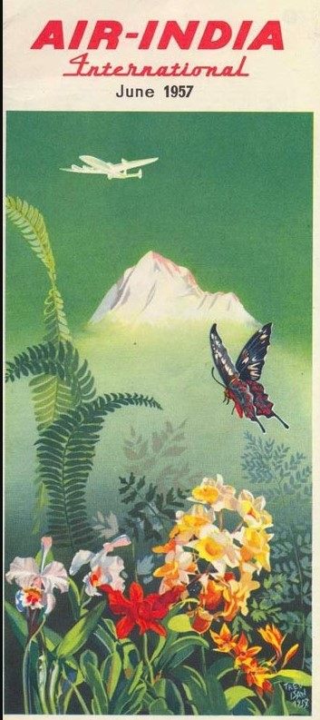

*Edizione inglese Giugno 1957*

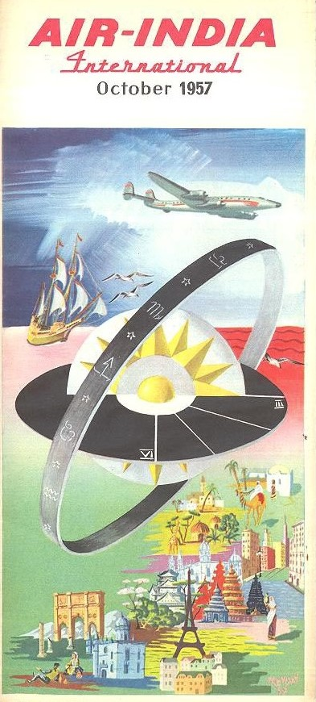

*Edizione inglese Ottobre 1957*

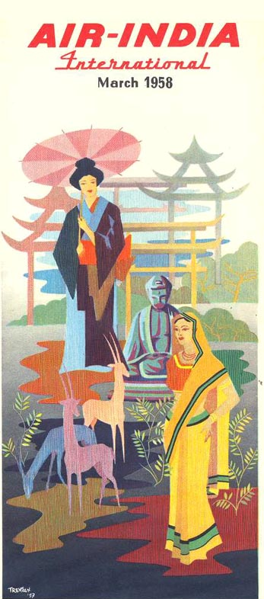

*Ediione inglese Marzo 1958*

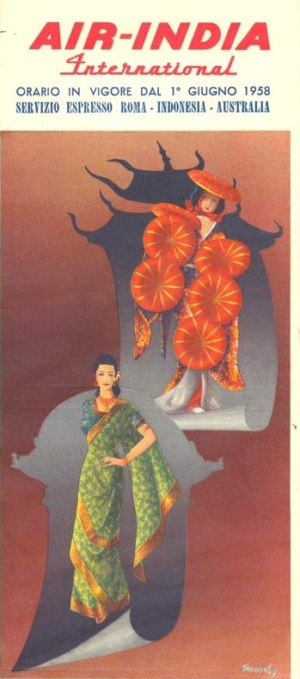

*Edizione italiana Giugno 1958*

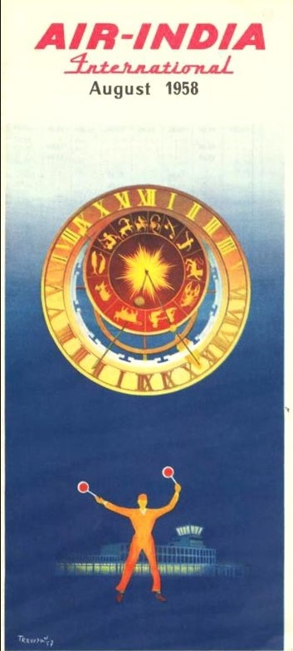

*Edizione inglese Agosto 1958*

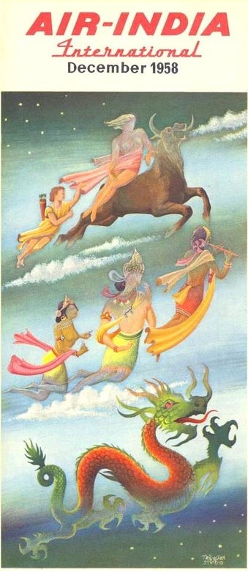

*Una delle più belle immagini della collezione, quella del timetable del Dicembre 1958*

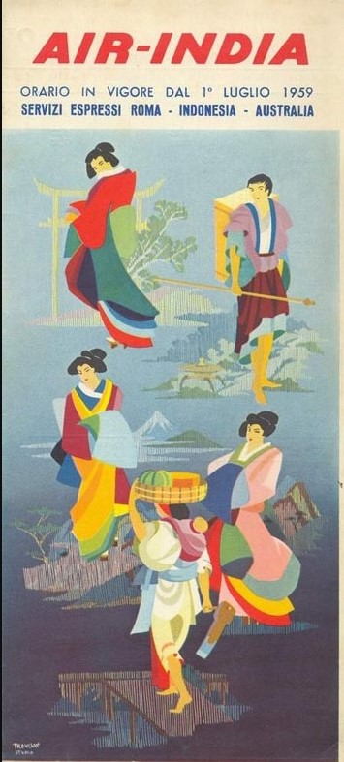

*In questa edizione italiana, siamo a luglio 1959, compare per la prima volta la firma “Trevisan Studio”*

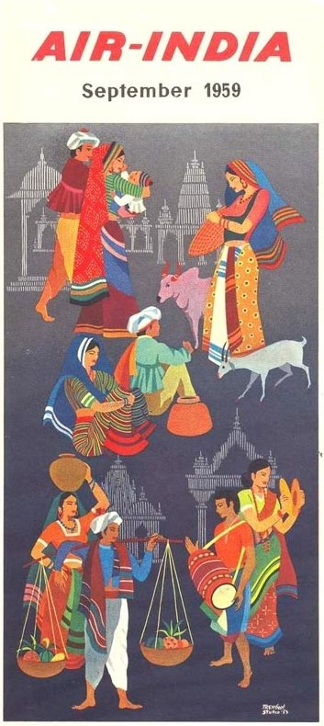

*Edizione inglese settembre 1959: firma Trevisan Studio*

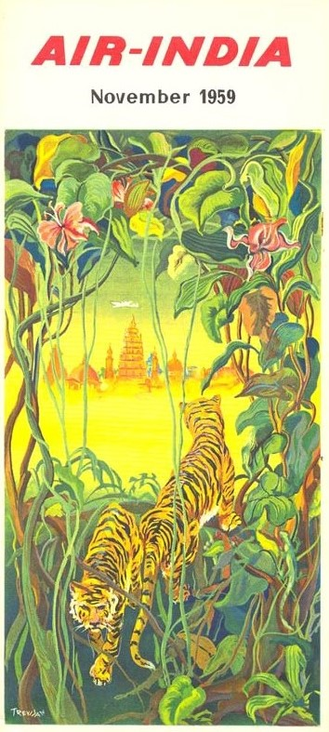

*L’edizione inglese del novembre 1959 riporta una immagine evidentemente antecedente al mese di uscita dal momento che si è tornati alla semplice firma “Trevisan”*

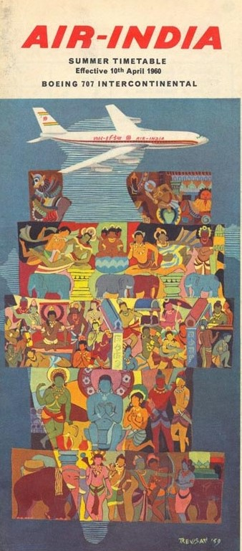

*Anche in questa immagine usata per l’orario di aprile 1960, non compare “Studio” e Trevisan infatti aggiunse alla firma l’anno di composizione: 59*

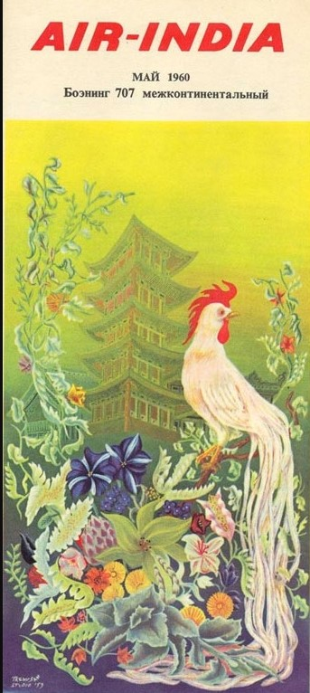

*Edizione russa dell’orario (Maggio 1960). Compare la firma “Trevisan Studio 59” (*)*

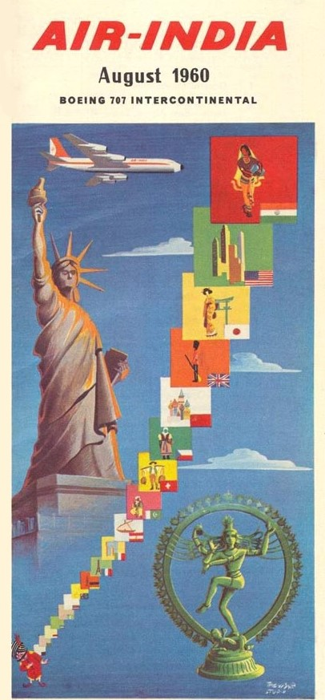

*Agosto 1960. Scompaiono i quadrimotori Constellation, arrivano i Jet. Firma Trevisan Studio.*

Le immagini accompagnate dall’asterisco (*) non fanno parte della nostra collezione , ma sono tratte dal sito [www.timetableimages.com](http://www.timetableimages.com) di cui l’autore è fra l’altro uno dei maggiori contributors.

[***www.Aviation-Industry-news.com***](http://www.Aviation-Industry-news.com)

***11/06/2022***